Mansouri Farès
1G2
Leroux Lalie

Ahmed Sameed

Tobias Jasmine

Sujet choisi : Les téléviseurs couleurs
Sommaire

I. Introduction ( fait par Lalie et Farès )

II. Les secrets de la couleur et de sa perception ( fait par Farès )

A. La lumière et la couleur
B. La perception de la couleur par l'œil humain
C. La synthèse additive
D. La synthèse soustractive

III. Les composants d’un téléviseur couleur ( fait par Sameed )

IV. Le fonctionnement des téléviseurs à écran plat (LCD, LED, OLED) ( fait par Lalie )

A. Les différences entre les types de téléviseurs à écran plat
B. Le fonctionnement des cristaux liquides (LCD)
C. Le fonctionnement des diodes électroluminescentes (LED)
D. Le fonctionnement des diodes électroluminescentes organiques (OLED)

V. Les signaux de télévision couleur ( pas fait par Jasmine )

A. Les signaux de télévision analogique
B. Les signaux de télévision numérique
C. Les normes de diffusion de la télévision couleur

VI. Conclusion ( fait par Farès et Lalie )
I- Introduction -> Lalie et Farès

La télévision couleur désigne la technologie permettant de restituer les teintes et nuances chromatiques à l'écran, dont le signal est généralement télédiffusé ou télédistribué par câble. Au cours des années, les avancées technologiques de la télévision se sont améliorées. Nous pouvons en distinguer trois. Premièrement, les dispositifs mécaniques, puis l'exploitation des circuits électroniques et enfin l'adaptation à la télédiffusion numérique. C'est le 1er octobre 1967, que les émissions de télévision française peuvent être diffusées en couleur, et reçues comme telles par les foyers équipés de téléviseurs adaptés. Ce passage du noir et blanc à la couleur s'effectue en direct sur la 2ème chaîne, qui a vu le jour trois ans plus tot. C'est John Logie Baird, un ingénieur écossais connu pour avoir inventé un des premiers systèmes de télévision qui crée le téléviseur couleur. Nous allons vous présenter ici comment fonctionne un téléviseur couleur afin de comprendre les avancées technologiques au fil des années. Nous verrons dans un premier temps les secrets de la couleur et de sa perception, en second temps ce qui compose le téléviseur, puis, le fonctionnement des téléviseurs à écran plat et enfin les signaux des téléviseurs couleur.

II- Les secrets de la couleur et de sa perception -> Partie de Farès

A) La lumière et la couleur

La technologie de la télévision couleur repose sur des principes fondamentaux liés à la lumière . Tout d ‘ abord , la lumière est une forme d ' énergie électromagnétique qui se propage sous forme d'ondes . Ces ondes ont une longueur d'onde qui détermine la couleur de la lumière . Ainsi , la lumière rouge ( longueur d ’ onde de 700 nanomètres ) a une longueur d'onde plus grande que la lumière bleue ( longueur d ’ onde d ’ environ 450 nanomètres ) .

B) La perception de la couleur par l ’ œil humain

L ’ œil humain est capable de percevoir les couleurs , dans le spectre du visible ( c’est - à - dire entre 400 et 800 nanomètres de longueur d'onde ) , grâce à des cellules appelées cônes . Ces cônes sont situés dans la rétine de l ‘ œil et sont sensibles à trois couleurs primaires : le rouge , le vert et le bleu . Il y a des cônes dédiés à chaque couleur primaire ( c ’ est d'ailleurs l ‘ absence ou le non - fonctionnement des cônes qui créent par exemple le daltonisme ) . Pour obtenir les autres couleurs ( différentes des couleurs primaires ) la synthèse addictive est utilisée .


Expérience réalisée le 07/04/23 avec Mme Vacher
C’est la photo de la rétine d’un œil de bœuf

C) La synthèse additive

La synthèse additive consiste à mélanger la lumière de différentes couleurs pour produire une nouvelle couleur . Les couleurs primaires dans la synthèse additive sont le rouge , le vert et le bleu ( appelées également RVB ) . En mélangeant ces trois couleurs en différentes proportions , on peut créer toutes les autres couleurs . Et lorsque les trois couleurs primaires sont mélangées cela fait du blanc . Par exemple , en mélangeant du rouge et du vert , on obtient du jaune . La synthèse additive est utilisée dans les écrans d ‘ ordinateur , les projecteurs et les écrans de télévision .

D) La synthèse soustractive

La synthèse soustractive , en revanche , implique la suppression de certaines couleurs pour obtenir la couleur désirée . Les couleurs primaires dans la synthèse soustractive sont le cyan , le magenta et le jaune ( appelées également CMJ ) . En superposant des filtres de ces couleurs , on peut absorber certaines couleurs de la lumière blanche pour ne laisser passer que la couleur souhaitée . Par exemple, en superposant des filtres de cyan et de magenta , on absorbe le jaune et on ne laisse passer que le bleu . Et lorsque les trois couleurs primaires sont soustraites cela fait du noir . La synthèse soustractive est utilisée dans l’impression , la photographie et la peinture et les écrans de télévision .

III-Les composants d’un téléviseur couleur -> Partie de Sameed

Le cœur d'un téléviseur est un tube en verre dans lequel règne le vide. Ce vide minimise les collisions des électrons avec les molécules de diazote et de dioxygène de l'air, qui perturberaient les faisceaux Dans ce tube se trouvent trois canons à électrons, chacun possédant une cathode qui fournit les électrons. Une différence de potentiel produit un champ électrique qui accélère les électrons et leur donne une énergie suffisante pour faire réagir l'écran au point d’impact. L'écran phosphorescent est également une partie importante d'un téléviseur couleur. Les rayons des trois faisceaux viennent balayer une grille métallique appelée Shadow Mask perforée de milliers de trous circulaires positionnés en triangle (configuration en trio de points). Cette technique efficace a toutefois deux défauts majeurs:

• L'écran phosphorescent est également une
partie importante d'un téléviseur couleur. Les
rayons des trois faisceaux viennent balayer une
grille métallique appelée Shadow Mask
perforée de milliers de trous circulaires
positionnés en triangle (configuration en trio de
points). Cette technique efficace a toutefois
deux défauts majeurs : Réchauffement du
centre de l'écran : Étant donné que la grille est
plus proche de la source d'électrons que le
reste de l'écran, elle a tendance à se réchauffer
plus rapidement, ce qui peut affecter la qualité
de l'image.

• Faible luminosité : La grille du shadow mask
occupe une grande partie de l'écran, ce qui
réduit la quantité de lumière qui peut passer à
travers. Cela peut rendre l'image plus sombre
et moins vibrante.

• Limitations de résolution : La grille du shadow
mask ne peut pas être perforée avec des trous
infiniment petits, ce qui limite la résolution
maximale de l’écran.

Ces défauts ont conduit à la création de
technologies alternatives, telles que le Trinitron
développé par Sony, qui utilise un masque à fentes
verticales plutôt qu'une grille perforée. Cependant, le
shadow mask reste une méthode efficace et
économique pour produire des écrans de télévision
couleur.
Tube à balayage couleur.

1: canons à électrons

2: faisceaux d'électrons

3: masque pour séparer les rayons rouge, bleu et
vert de l'image affichée

4: couche phosphorescente avec des zones
réceptrices pour chaque couleur

5: gros plan sur la face intérieure de l'écran
recouverte de phosphore.

Les améliorations apportées aux téléviseurs couleur

Pour remédier aux défauts du Shadow Mask, les constructeurs ont créé la technologie Trinitron. C’est le deuxième type de masque inventé par Sony dans les années 60. La différence avec le Shadow Mask est que, au lieu d'avoir les luminophores disposés
en triangle, ils sont placés en lignes verticales ininterrompues de couleurs. Le masque est donc lui aussi composé non plus de point perforés, mais de lignes elles aussi ininterrompues. L'avantage étant d'avoir une plus grande luminosité. Mais ce masque a lui aussi ses défauts, comme il est composé de filaments, 2 fils tendus à l'extrême le maintiennent en place, et cela crée à l'écran 2 fils qui sont visibles sur fond très clair.

L'intensité lumineuse d'un luminophore dépend directement de l'intensité du faisceau d'électrons et, par cette variation d'intensité, on a la possibilité de créer une multitude de lumières colorées. L'ensemble de ces millions de points (pixels) à la surface de l'écran fait apparaître une image.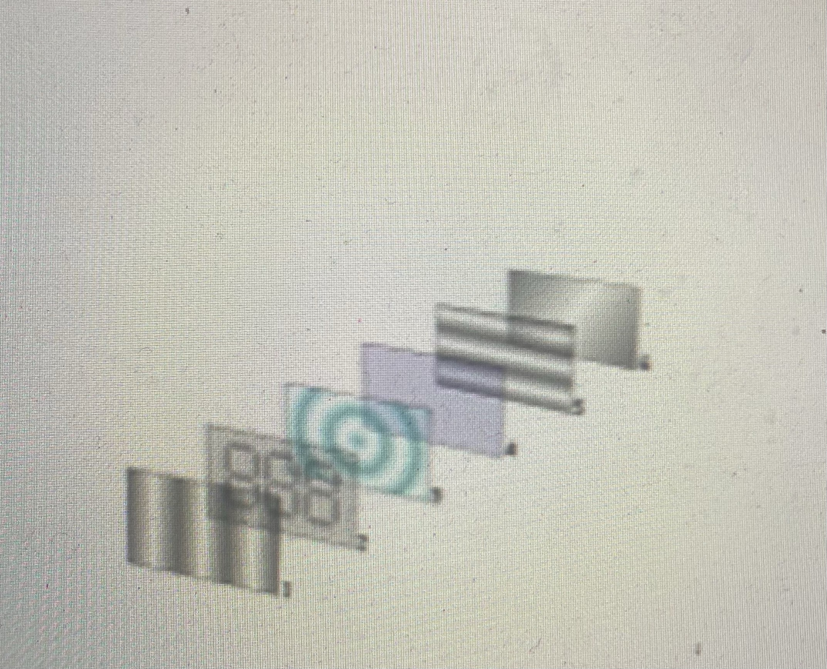
Afficheur 3 chiffres

1 et 5 : filtres polarisants

2: électrodes avant

4: électrode arrière

3 : cristaux liquides

6: miroir
IV- Le fonctionnement des téléviseurs à écran plat (LCD, LED, OLED) -> Partie de Lalie

Il y a 3 types de téléviseurs à écran plats : LCD ,LED et OLED, et chacun ne fonctionne pas de la même façon et ont des différences.

- Le fonctionnement des cristaux liquides (LCD)

Les premiers téléviseurs LCD (Liquid Crystal Display - écran à cristaux liquides) sont développés au début des années 1970. La technologie LCD n'est réellement utilisée à grande échelle qu'à partir de la fin des années 1990 pour les écrans des ordinateurs et au début des années 2000 pour les téléviseurs. La technologie LCD procède par filtrage de la lumière (venant du bas de l'écran) pour afficher les images à l'écran, en exploitant deux propriétés spécifiques des cristaux liquides : leur faculté à être orientés lorsqu’ils sont soumis à un courant électrique et leur capacité à modifier ainsi la polarisation de la lumière qu’ils laissent passer. De cette façon, elle n'émet pas sa propre lumière, mais la filtre afin que les images apparaissent.

B) Le fonctionnement des diodes électroluminescentes (LED)

Les téléviseurs LED eux fonctionnent avec des pixels. L'arrière de la dalle de l'écran est tapissé de lumière blanche LED, afin d'avoir une lumière blanche LED, afin d'avoir une lumière homogène. A l'avant de l'écran, deux plaques de pixels sont placées. A l'arrière, une plaque de pixels ROUGES, VERTS ET BLEUS (couleurs primaires). Au devant, un plaque à pixels est posée sur les sous pixels de couleurs afin d'augmenter le nombre de pixels et créer une multitudes de couleurs. Cette technique est utilisée afin d'avoir des écrans beaucoup plus fins avec un éclairage direct.

C) Le fonctionnement des diodes électroluminescentes organiques (OLED)

OLED est l'acronyme de Organic Light-Emitting Diode qui signifie diode électro-luminescente organique. C'est un composant électronique qui produit de la lumière à partir d’une substance organique dont la propriété est de s'illuminer lorsqu’elle est traversée par un courant électrique. Les téléviseurs OLED n'ont pas besoin de rétroéclairage pour fonctionner, puisque chaque pixel génère sa propre lumière.
V-Les signaux de télévision couleur -> Partie de Jasmine

- Les signaux de télévision analogique

B) Les signaux de télévision numérique

C) Les normes de diffusion de la télévision couleur
VI-Conclusion -> Farès et Lalie

En conclusion , nous pouvons dire que la télévision couleur est un système complexe qui repose sur des principes scientifiques fondamentaux tels que la synthèse additive et la transmission d ‘ images par ondes électromagnétiques . Depuis les premiers écrans CRT jusqu'aux écrans OLED ultra - performants d’aujourd’hui , les technologies d'affichage ont connu une évolution spectaculaire , offrant une qualité d ‘ image et une expérience utilisateur toujours plus avancées . Nous pouvons donc nous demander jusqu ‘ où ira cette quête de « mieux » .
Bibliographie

- Émission: E=M6 Family sur le téléviseur couleur

- C’est pas sorcier

https://jardin-sciences.unistra.fr/uploads/media/TeleCoulCathodique.pdf

https://jardin-sciences.unistra.fr/uploads/media/PrincipeTeleNetB.pdf

- https://fr.wikipedia.org/wiki/Télévision_couleur#:~:text=Le%2016%20août%201944%20%2C%20John,six%20balayages%20pour%20chaque%20image.

https://www.csa.fr/Cles-de-l-audiovisuel/Connaitre/Le-paysage-audiovisuel/Comment-la-television-est-elle-passee-du-noir-et-blanc-a-la-couleur

https://fr.science-questions.org/comment_ca_marche/162/Les_pixels_de_la_television_en_couleur/

